«Наполеон - Доставка»
(версия для Android OS)

Руководство пользователя

Ярославль, 2019 г.
«Наполеон - Доставка»: Руководство пользователя. – Ярославль, 2019 г.

Линия консультаций:
+7 (4852) 599-368
e-mail: info@grsoft.ru

Для решения текущих вопросов работает удаленная служба консультаций. Заявки принимаются ежедневно, кроме субботы и воскресенья, с 10.00 до 16.00, по указанным выше телефону и адресу.
Перед обращением за помощью консультанта постарайтесь четко сформулировать проблему, с которой вы столкнулись.

Гильдия разработчиков
150002 г.Ярославль, ул. Стачек, 63
тел.: +7 (4852) 599-368
www.grsoft.ru
e-mail: info@grsoft.ru


Оглавление
1. Запуск приложения и стартовое окно 4
2. Настройка и синхронизация 5
3.Окно торговой организации 8
4.Документы и работа с ними 9

1. Запуск приложения и стартовое окно
Активируйте список приложений и выберите в меню программу Наполеон "Доставка" (Рис.1.1).
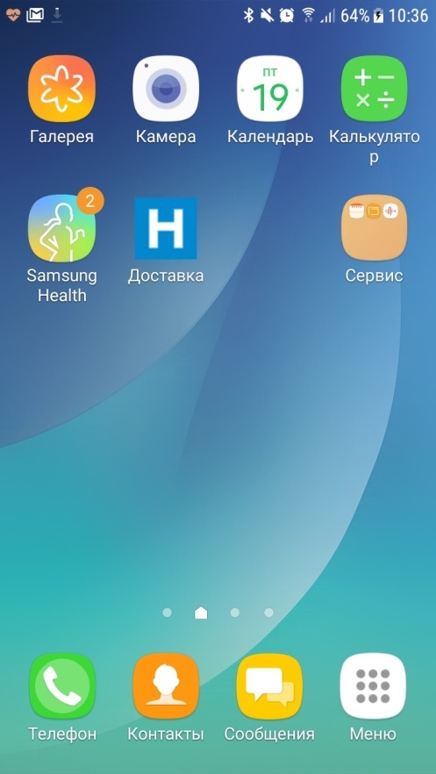
Рис.1.1
Перед вами откроется основное окно программы (Рис. 1.2).
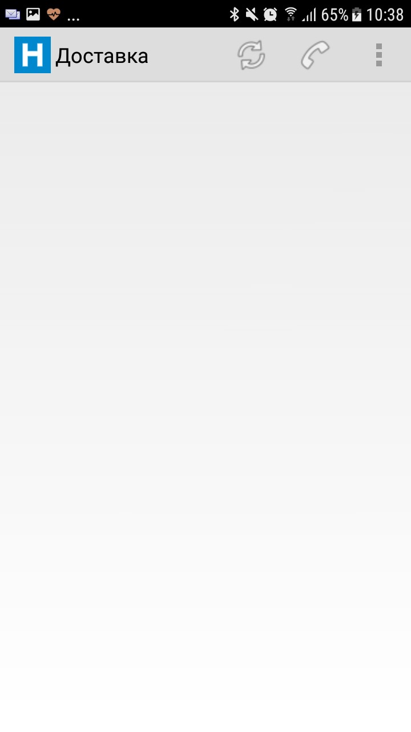
Рис. 1.2

2. Настройка и синхронизация
Для того, чтобы настроить обмен необходимо нажать на кнопку Меню (3 точки в верхнем правом углу) приложения и выбрать пункт «Настройки» в выпадающем меню (Рис. 2.1).

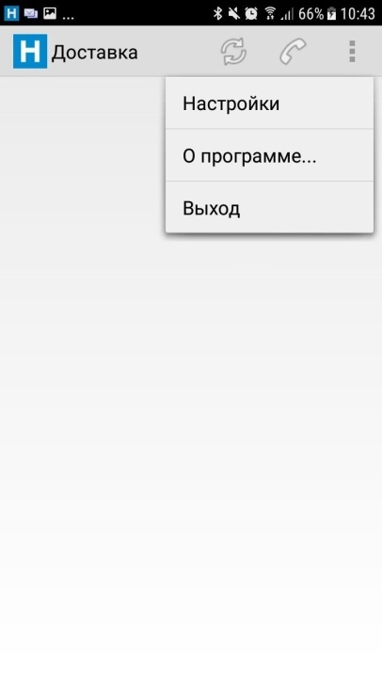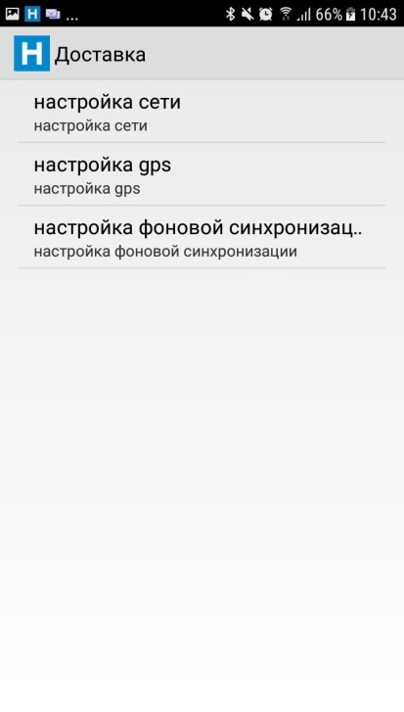
Рис. 2.1

В открывшемся окне выбираем наиболее удобный способ синхронизации:
- при выборе синхронизации по сети необходимо ввести данные ip, номер порта, логин и пароль агента(Рис 2.2).
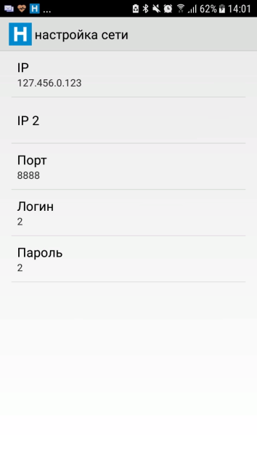
Рис. 2.2

- при выборе синхронизации по gps необходимо выбрать время опроса и дистанцию,
если поставить время 0, приложение синхронизироваться не будет(Рис 2.3).

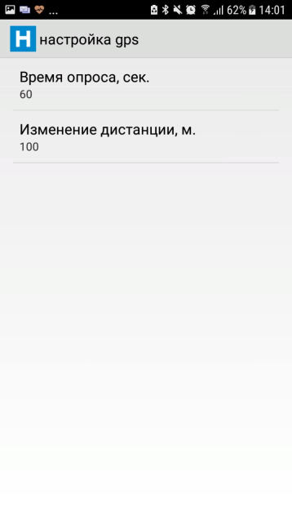
Рис. 2.3
- при выборе фоновой синхронизации необходимо выбрать как часто будет происходить синхронизация(Рис. 2.4)

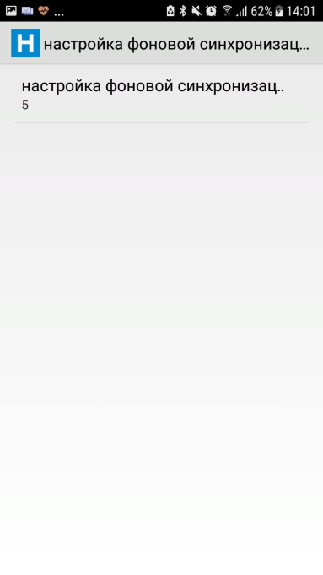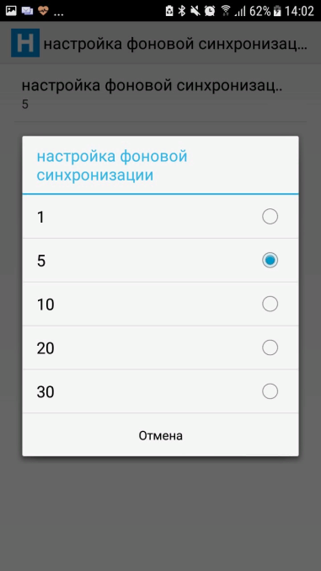
Рис. 2.4

Возвращаемся в стартовое окно и нажимаем на кнопку синхронизации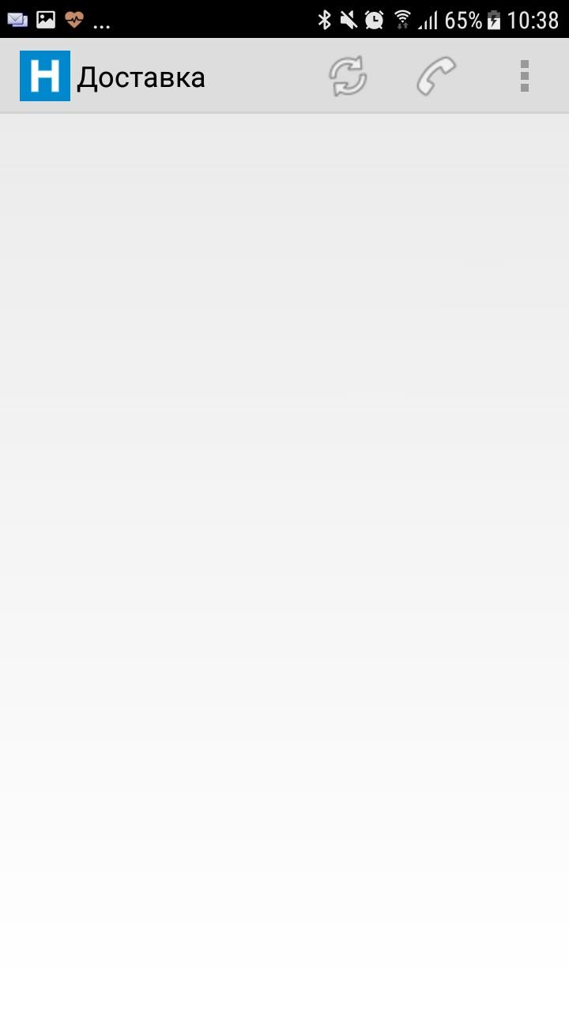.
После синхронизации появляется список организаций (Рис. 2.2).

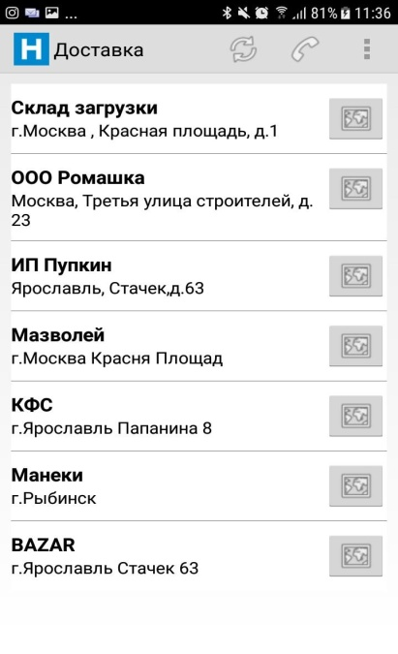
Рис. 2.2
Чтобы узнать, где находиться торговая организация, необходимо нажать на кнопку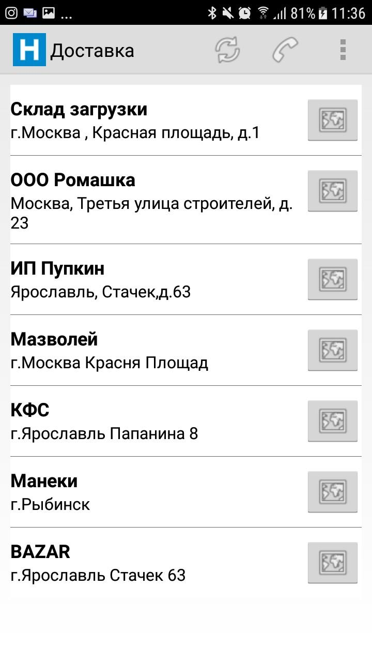. Откроется приложение с картами.

3.Окно торговой организации

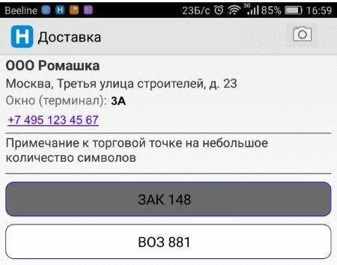
Рис. 3.1

В окне организации видны ее адрес, номер офиса, примечание, а также список доступных документов(отгрузка, задача, инкассация)(Рис.3.1).
Для того, чтобы создать посещение, необходимо нажать на кнопку в верхнем правом углу . Перед вами откроется окно посещения (Рис 3.2).

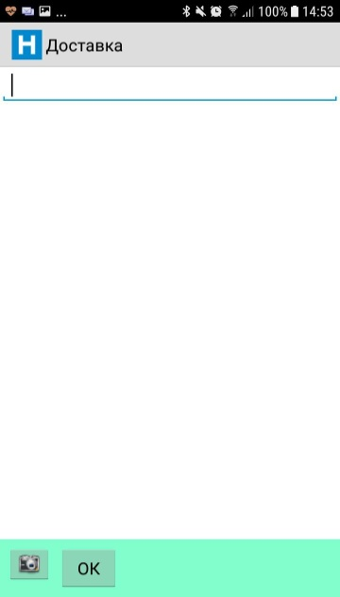
Рис. 3.2
В этом окне вы можете : написать комментарий и добавить фотографию, нажав на кнопку 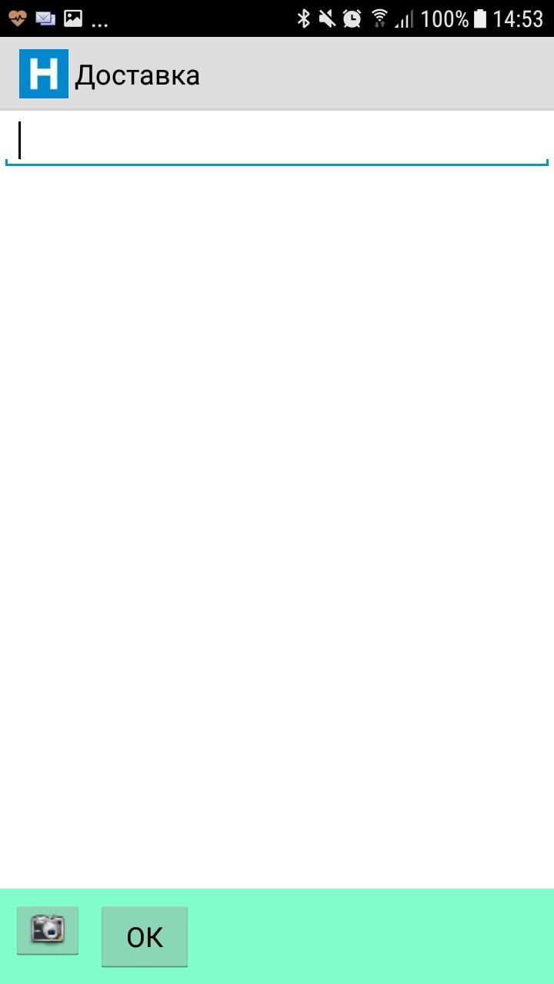. Для того, чтобы отправить посещение, необходимо нажать на кнопку.
Чтобы выйти без сохранения, нажмите на кнопку «назад» на устройстве.

4.Документы и работа с ними

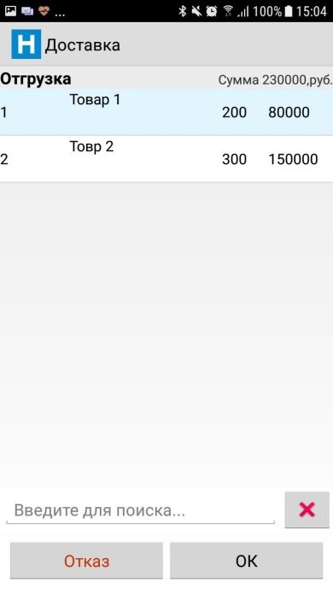

Для того, чтобы создать необходимый документ, нужно выбрать его в списке документов точки. Чтобы выйти без сохранения, нажмите на кнопку «назад» на устройстве. Для того, чтобы отправить документ нажмите на "ОК" или "ОТКАЗ". При нажатии на кнопку "Отказ" необходимо ввести причину отказа (Рис 4.1)
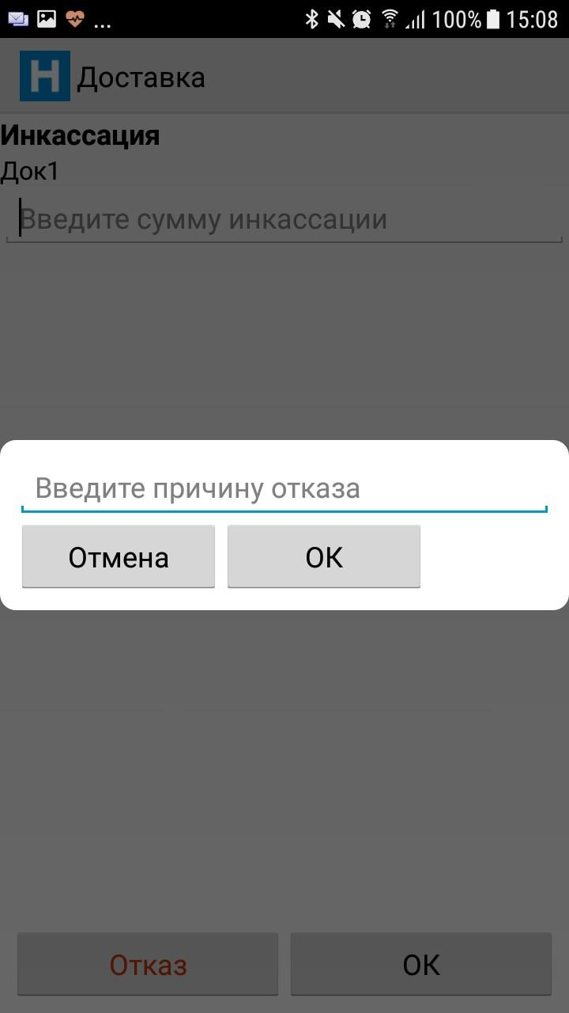
Рис 4.1

Сохранённые и отправленные документы отмечены серым цветом (Рис 4.2).


Рис 4.2

"Отгрузка"- в данном документе показываются товары, которые необходимо отгрузить.(Рис. 4.3).

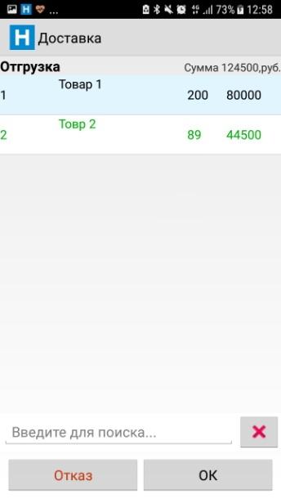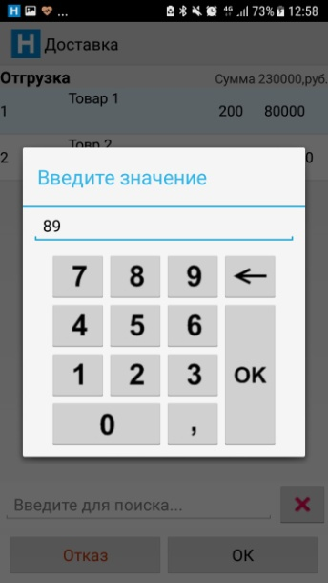
Рис.4.3

Для того, чтобы изменить количество товара, которое вы отгружаете, нужно нажать на нужный товар, ввести новое количество и нажать на кнопку "ОК". Программа автоматически рассчитает новую стоимость.

Инкассация- в данном документе вам необходимо указать количество денежных средств, полученное в данной торговой точке, и при необходимости добавить текстовый комментарий (Рис.4.4).

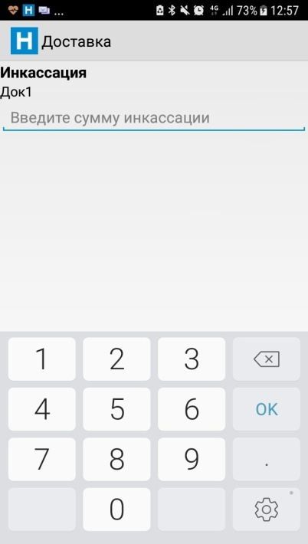
Рис.4.4

Задача- в этом документе вам поставлена произвольная задача на данную точку. Необходимо указать текстовый комментарий о выполнении (Рис.4.5).

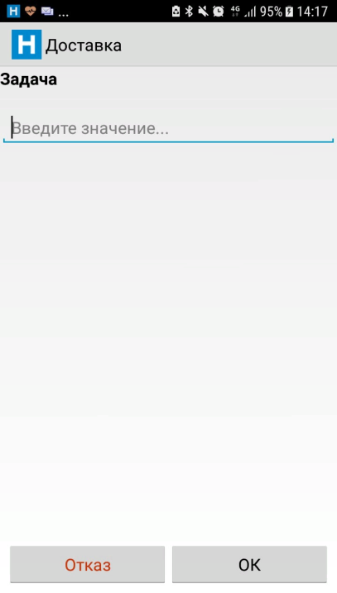
Рис.4.5

